Jueves
03
de Diciembre

Tercero de Primaria
Matemáticas
Construir cantidades con monedas y billetes

Aprendizaje esperado: Relación de la escritura de los números con cifras y su nombre, a través de su descomposición aditiva.

Énfasis: Usar el valor posicional de las cifras de un número para asociarlo a descomposiciones aditivas.

¿Qué vamos a aprender?

Seguirás utilizando el valor posicional de las cifras de un número, asociarlo a descomposiciones.

Esperamos te encuentres muy bien el día de hoy.

Sabes el día de hoy a Oscar le pasó algo muy curioso.

Oscar: Fui a comprar algunas cosas que necesitaba y cuando estaba en la caja para pagar la cajera tenía problemas para darme el cambio. Me tenía que dar $120 pero no contaba con billetes de $100 o $50 sólo tenía monedas de $1 $2 $5 $10 y 2 billetes de $20.
¿Cómo le darían el cambio a Oscar?

Le dio un billete de $20

¿Y todo lo demás en monedas?

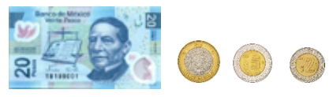

Así es, parecía su bolsa sonaja con tanta moneda.

Pero, ¿A poco le dio puras monedas de $1? podría haberle dado monedas más grandes.

La cajera tenía varias opciones para darme el cambio. Te propongo que veamos algunas formas en que la cajera podría haber formado los $120 que me tenía que regresar.

De acuerdo.

¿Qué hacemos?

Veamos la cajera acababa de hacer su corte y sólo quedaron en caja dos billetes de $20 y monedas de todas las denominaciones.

- ¿Tú cómo habrías formado el cambio?

Se le pudo haber dado, los dos billetes de $20 ahí van $40 y los $80 restantes en monedas de $10. Es decir, dos billetes de veinte pesos y ocho monedas de diez pesos.
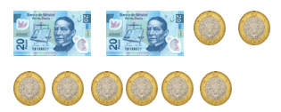

De acuerdo, pero supongamos que no se quería quedar con puras monedas de 10 pesos porque seguían otras personas a las que, tal vez, tendría que dar cambio.

¿De qué otra forma se te ocurre que podría haberle dado el cambio, a Oscar?

Pues entonces le habría dado un billete de $20, cinco monedas de $10, aquí van 70, seis monedas de $5 que son 30 más, ya van cien, cinco monedas de $2, son diez pesos más, van ciento diez y diez pesos en monedas de un peso, para completar los $120.

¡Uy, pero son muchas monedas!

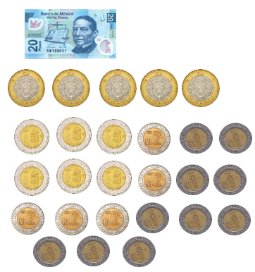

Son demasiadas, aunque de todas formas me dio un billete de 20 pesos, seis monedas de diez pesos y ocho monedas de cinco pesos. Así que de todas formas fueron bastantes monedas.
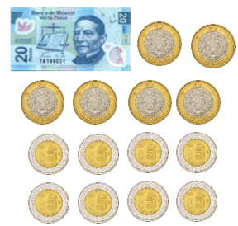

Así ya no tuvo que cargar con muchas monedas en la bolsa.

Bueno, pues ¿Qué crees? traigo un juego, es con billetes y monedas, claro, todos son de juguete.

Los billetes son de $1000, $100 y las monedas son de $10 y $1.

Esta tabla nos muestra productos y sus precios, una moneda cualquiera de verdad.

Se juega entre dos personas.
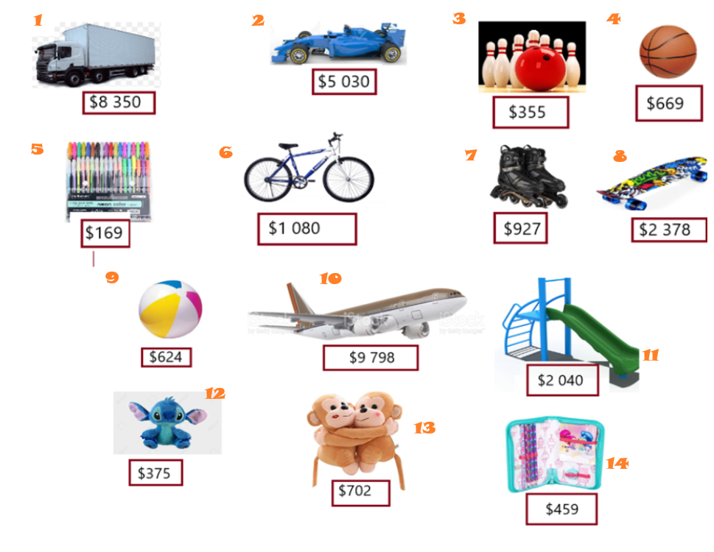

Se trata de comprar cosas con ese dinero.

Se reparten los juguetes, entre los dos jugadores, un jugador lanza la moneda al aire y deberán elegir águila o sol, el que gane puede elegir el juguete que le quiera comprar al otro jugador, deberá pagar con los billetes que tiene, si es necesario, su compañero le dará cambio.

¿Quieres que juguemos para que veas cómo es el juego?

Antes de echar el volado repartimos los billetes, a cada uno nos corresponden 9 billetes de $1000, 9 billetes de $100, 9 monedas de $10 y 9 monedas de $1.

Los demás se quedan en el Banco.

Y de la tienda yo elijo los juguetes que tienen números impares, así que al jugador 1 le corresponden los que tienen número par. Con la moneda de $5 se lanza el volado, ¿Qué pides?

Jugador 1. Sol.

Jugador 2. Águila.

Cayó sol, así que el Jugador 1 eligió comprar ese juego de boliche, cuesta $355 pesos, le doy tres billetes de 100, 5 monedas de diez pesos y 5 monedas de un peso.

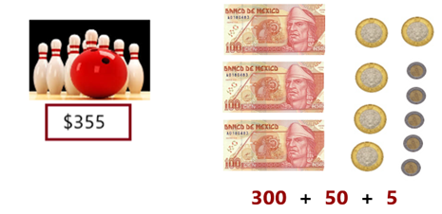

Ahora lanzarán la moneda y vuelve a elegir águila el Jugador 2, cayó águila, así que compró esos patines que le gustaron mucho, pago $1 000 pesos, pero el Jugador 1 debe dar 73 pesos de cambio, ¡ay! pero no tiene monedas de diez.

Puede cambiar en el banco uno de sus billetes.

Pues cambia un billete de 100 pesos por monedas de 10 pesos, así que ya tiene para darle 7 monedas de 10 pesos y 3 monedas de un peso.

(Pueden hacer tres o cuatro turnos más.)

Bien, pues esto de las compras me ha dejado casi sin dinero.

Ahora hagamos otra actividad para que sigamos formando diferentes cantidades con dinero y veamos su escritura con letra y con cifras.

Aquí se tienen ordenadas monedas y billetes organizados de acuerdo con su valor posicional.

Unidades: $1 $2 $5
Decenas: $10 $20 $50
Centenas: $100 $200 $500
Unidades de millar: $1000

También se tiene unas tarjetas.

La actividad consiste en que construirás cantidades con billetes y monedas de acuerdo con las tarjetas que vayan saliendo, por ejemplo, si sale la tarjeta con el número 55, tenemos que construir el número con el menor número de billetes y monedas y lo ponemos en una tabla como ésta, también vamos a escribir su nombre con letra.

Te parece que resolvamos algunos y al mismo tiempo, lees con atención, puedes pensar cómo construir esas cantidades con dinero y cómo se escriben con letra.
Sería importante que tú también lo vayas haciendo en casa.

Sacó una tarjeta y colócala en un lado.

Se pone en la primera columna, se debe colocar la menor cantidad de billetes y monedas con los que pueda formar esta cantidad. Tú, ¿Ya pensaste cómo armar esa cantidad con monedas y billetes?

Pues Oscar tomó un billete de 100, uno de 20 y una moneda de 2 pesos. Ahora le toca a al otro jugador.

¿Pensaste en los mismos billetes y monedas para formar esa cantidad? recuerda que debe ser la menor cantidad de billetes o monedas.

Bueno, le toca a Oscar, a ver qué me sale, coloco de este lado la tarjeta que saqué. Luego tengo que formar esta cantidad con el menor número de billetes y monedas.

Coloca un billete de 1000, uno de 200, uno de 50 y uno de 20 pesos, y una moneda de 5 pesos.

¿Estás seguro que no se puede representar con menos billetes y monedas?

Sí, es el menor número de billetes y monedas que puede usar para representar esa cantidad.

¿Tú en casa encontraste otra forma de representar con dinero esta cantidad o fue la misma que usó Oscar?

Recuerda que siempre es importante ir organizando la información en las tablas de doble entrada.

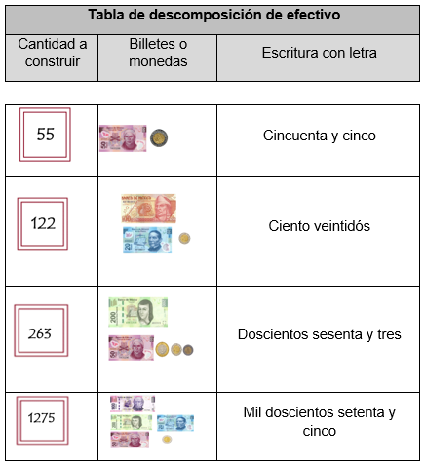

Con estos juegos y ejercicios, ¿Te diste cuenta de cuántas formas diferentes tenemos de representar una cantidad?

Hemos visto cómo se representa con cifras, cómo se escribe con letra, cómo la descomponemos en varios sumandos, cómo podemos representarla con dinero y cómo se representa con la suma de sus valores posicionales: Unidades, decenas, centenas y unidades de millar.

Esperamos todo esto te haya sido de ayuda y no olvides seguir practicándolo con los diferentes juegos que te compartimos aquí.
Recuerda que puedes aprender y también divertirte.

Si te es posible consulta otros libros y comenta el tema de hoy con tu familia.

¡Buen trabajo!

Gracias por tu esfuerzo.

Para saber más:
Lecturas

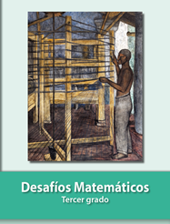
https://libros.conaliteg.gob.mx/20/P3DMA.htm

